

MusiCavedine: sabato 5 settembre la 18ª edizione
Grande successo per la rassegna corale promossa dal Coro Cima Verde
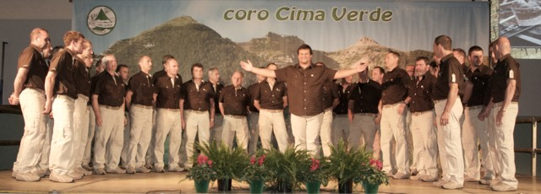
Coro Cima Verde.
Il bilancio è totalmente positivo per la diciottesima edizione di «MusiCavedine 2015», tenutasi a Cavedine sabato 5 settembre scorso.
Rassegna organizzata dal Coro Cima Verde di Vigo Cavedine in collaborazione con la Federazione Cori del Trentino e il patrocinio del Comune di Cavedine e che coincide con i festeggiamenti del 20° di fondazione.
I Cori invitati: il Minicoro Camp Fiorì sezione giovanile del Cima Verde, diretto dal Maestro Gianluca Zanolli, gli amici del coro El Vajo di Chiampo (VI) diretto dal M. Paolo Gioco e il coro Val Canzoi Bepi Cocco di Castelfranco Veneto (TV) diretto dal M. Luis Lanzarini.
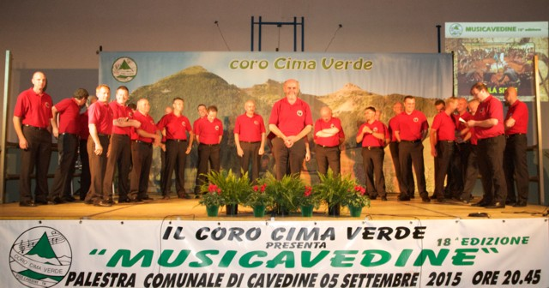
Coro El Vajo.
Numeroso il pubblico intervenuto, partecipe e interessato, che ha dimostrato grande apprezzamento per l’iniziativa e la qualità dei canti presentati dai Cori che hanno animato la serata.
La continuità è anche quella del piacere di presentare sempre nuove realtà musicali al pregevole pubblico, che ogni anno non manca all’importante appuntamento, il trovarsi insieme fra coristi di vari paesi anche fuori Regione, esprimere non solo la «musica» che ognuno sente dentro, ma anche l’amicizia che lega l’appartenenza a un mondo, fatto di canti, musiche che raccontano quel grande patrimonio che è la coralità.
Una tradizione che non dobbiamo né dimenticare né abbandonare, perché il cantare mantiene viva, senza appesantire la nostra stanca e frenetica vita, allietandola.
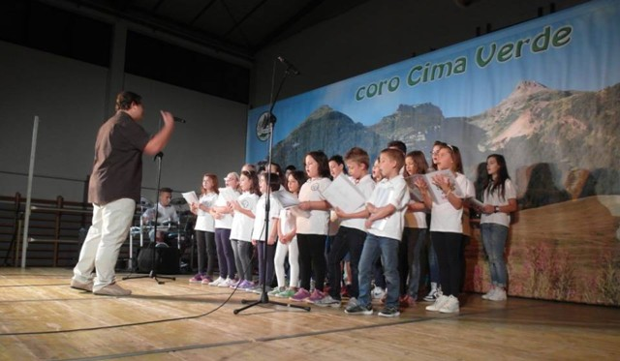
Coro Camp Fiorì.
In una società che va di fretta, dove spesso la condizione umana ha perso di vista la propria vera entità e il dialogo fra la gente scarseggia, non crediamo che sia fuori luogo affermare che dove c'è un Coro che canta c'è gioia, sincera passione e altrettanta voglia di stare insieme.
Anche in questa occasione, il canto è andato ben oltre la pagina scritta e la voce, comunica gli umori e la natura delle persone. MusiCavedine ogni anno offre un concerto naturale, ricchissimo di voci intonate, differenti, ma perfettamente amalgamate.
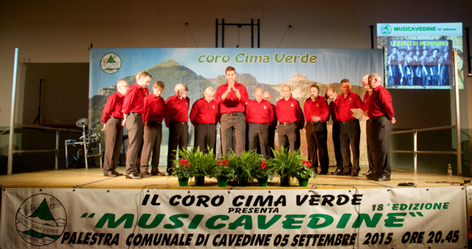
Coro Val Canzoi.
Un ringraziamento al neo Sindaco di Cavedine Maria Ceschini che, nel suo intervento, ha elogiato il Coro Cima Verde, le sue importanti iniziative e il ruolo fondamentale che occupa all’interno della comunità della Valle intera.
MusiCavedine 2015 vuole, dunque, rappresentare non solo un’importante occasione di condivisione musicale, ma anche di riscoperta e valorizzazione delle bellezze naturalistiche del nostro territorio.
Con l'augurio di continuare a percorrere, nel segno della più genuina e sincera amicizia la via del canto, inteso come momento d'incontro e di felicità, la serata si è conclusa con uno scambio di riconoscimenti fra i Cori protagonisti e poi l’abbraccio finale ai tavoli allestiti per il brindisi e la cena per far si che il canto popolare abbia un futuro sempre più roseo.
Flaviano Bolognani

